温馨提示：
此套题为Word版，请按住Ctrl,滑动鼠标滚轴，调节合适的观看比例，答案解析附后。关闭Word文档返回原板块。
单元评估检测(八)(第八单元)
(40分钟 85分)
一、选择题(共12小题,每小题4分,共48分)
1.(2020·青岛模拟)读下图,据图中信息可知 ( )

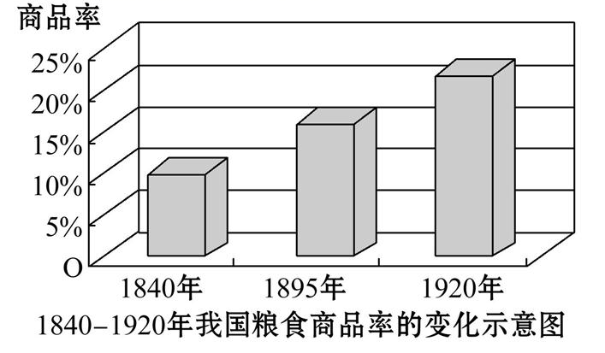
A.传统自然经济的瓦解进程缓慢
B.中国近代民族工业的发展迅速
C.近代农民的平均收入大幅提高
D.西方国家对中国经济侵略加剧
【解析】选A。从题图可知,从1840年到1920年这80年间,农产品的商品率仅增长了10%左右,这说明中国自然经济瓦解的进程缓慢,故A正确;材料反映的是粮食的商品率,不能判断民族工业的发展情况,也不能判断农民的收入是否增加,故B、C错误;材料体现的应该是西方国家对中国经济侵略产生的结果,而不是西方对华经济侵略的表现,故D错误。
2.中英《南京条约》第10款规定:“英国商民居住通商之广州等五处,应纳进口、出口货税,饷费均宜秉公议定则例,由部颁发晓示,以便英商按例交纳。”该条款( )
A.遏制了英国商品的输入
B.推动了中国经济的迅速发展
C.摧残了民族工业的成长
D.促进了中国经济结构的转型
【解析】选D。题干反映的是协定关税的规定。鸦片战争以后,协定关税更有利于英国商品输入,中国的自然经济开始瓦解,新的经济形式开始出现,促进中国经济结构的转型,故D正确。
3.鸦片战争以前,清政府的关税固定为4%,但英商在广州卸货需给官员打点,大概会占到英商进出口货物的10%-40%。《南京条约》英方关于关税的规定是:“英国商民居住通商之广州等五处,应纳进口、出口货税、饷费,均宜秉公议定则例,由部颁发晓示,以便英商按例交纳。”这主要体现了 ( )
A.英商对华进行商品倾销
B.英国要求清政府明定关税
C.中英两国走向正常贸易
D.外商反感清政府税制腐败
【解析】选B。鸦片战争前,由于清政府的腐败影响英商贸易,故英国在《南京条约》中要求清政府明文确定税例,故选B;英商对华进行商品倾销是在鸦片战争《南京条约》签订后,属于鸦片战争的影响,不符合题意,排除A;鸦片战争后,英国破坏了中国的关税自主权,两国的贸易不是正常的贸易关系,排除C;材料并未提及外商对清政府税制腐败的看法,排除D。
4.下表为1875-1894年上海等三口洋(工业制成品)、土货(土特产品)净进口货值(五年平均)的数据。该数据表明 ( )
单位:千关两
年份 | 上海 |  | 汉口 |  | 广州
年份 | 进口  洋货 | 进口  土货 | 进口  洋货 | 进口  土货 | 进口  洋货 | 进口  土货
1875-  1879 | 12 660 | 7 634 | 8 653 | 4 974 | 3 886 | 5 538
1880-  1884 | 13 667 | 7 601 | 12 440 | 6 841 | 4 178 | 8 189
1885-  1889 | 16 727 | 6 966 | 11 549 | 5 953 | 8 140 | 8 219
1890-  1894 | 19 480 | 8 099 | 11 341 | 5 319 | 12 519 | 13 057
A.中国民族工业的发展较为缓慢
B.商品输出始终是列强侵华的主要方式
C.自然经济的抑制作用逐渐消失
D.中国经济的半殖民地化程度不断加深
【解析】选D。题目中并未牵涉中国民族工业的发展,故A错误;结合所学知识,甲午中日战争后资本输出成为主要的侵华方式,故B错误;结合所学知识,近代中国占据主导地位的依然是自然经济,故C错误;根据题意,中国进口的洋货和土货不断增加,体现了中国不断沦为资本主义国家的商品销售市场和原料产地,故D正确。
5.(2020·鸡西模拟)下表是洋务企业部分决策者的职衔背景,据表中信息解读合理的是,这一时期 ( )
姓名 | 任职情况 | 职衔、功名
盛宣怀 | 1885年在轮船招商局督办 | 曾任津海  关道监督
张翼 | 1892年接任开平矿务局总办 | 候补道员衔
杨宗翰 | 1891年主持上海机器织布局 | 翰林院编修
袁大化 | 1890年继任漠河金矿总办 | 候补知府
郑观应 | 1880年任上海机器织布局总办 | 候选郎中
(据中国史学会主编《中国近代史资料丛刊洋务运动》整理)
A.政府官员有效促进企业的发展
B.洋务企业摆脱了列强经济控制
C.官督商办成为主要的管理方式
D.洋务企业缺乏近代化管理经验
【解析】选D。从材料信息可以看出用封建官吏来管理洋务企业,而这些人大多具有商人的背景,不管是官职还是商人身份都是封建性质的。他们没有接触到相关近代化的管理,说明当时洋务企业缺乏近代化管理经验,故选D。材料反映的是很多洋务企业都由官员来管理,但没有体现出促进企业发展,排除A;材料看不出洋务企业是否受到列强的控制,排除B;从材料可以看出盛宣怀等人都有官职,没有看出官督商办是主要的管理方式,排除C。
6.张謇曾说:“我们儒家,有一句扼要而不可动摇的名言‘天地之大德曰生’。这句话的解释,就是说一切政治及学问最低的期望,要使得大多数的老百姓,都能得到最低水平线上的生活。”因此,他把自己创办的纱厂命名为“大生”。从这个角度看近代民族企业 ( )
A.发展民族工业,救亡图存
B.应大力发展重工业
C.以轻工业为主,注重民生
D.儒家思想指导商业
【解析】选C。张謇将自己的纱厂命名为“大生”,并认为“要使得大多数的老百姓,都能得到最低水平线上的生活”,体现了他爱护生命、注重民生的观点,故选C。救亡图存的意图没有在材料中体现,故A错误;纱厂属于轻工业不是重工业,故B错误;儒家思想影响了张謇的办厂初衷和理念,但并非直接指导其生产和商业运营,故D错误。
7.中国民族机器棉织业的主持人或创办人,都是缺乏手工棉织业主经历的业外者,有官僚、士绅、买办、商人等,却没有棉纺织业手工工场主身份。这种状况( )
A.直接导致民族工业长期萧条
B.取决于中央集权的政治制度
C.导致资本主义萌芽发展受阻
D.折射出中国民族工业特殊性
【解析】选D。由材料“缺乏手工棉织业主经历的业外者,有官僚、士绅、买办、商人等,却没有棉纺织业手工工场主身份”说明中国民族机器棉织业具有脱离传统手工业的突发性,它折射出中国民族工业特殊性,故选D;导致民族工业长期萧条的直接原因是列强的经济侵略,排除A;材料中的状况取决于中国半殖民地半封建社会性质,排除B;民族资本主义的产生与发展,说明资本主义萌芽发生质变,排除C。
8.(2020·唐山模拟)1873—1903年中国出口货物分类统计表(%)
年份 | 生产资料 |  |  | 半制品 |  | 制成品
 | 农林渔  牧产品 | 手工  开采 | 机器  开采 | 手工  开采 | 机器  开采 | 手工  开采 | 机器  开采
1873 | 2.6 | — | — | 37.4 | — | 58.3 | 1.7
1893 | 15.6 | — | — | 28.4 | 0.1 | 53.4 | 2.5
1903 | 26.8 | 0.2 | 0.2 | 17.2 | 14.7 | 32.9 | 8.0
上表说明近代中国 ( )
A.出口贸易呈现下滑趋势
B.经济近代性因素缓慢发展
C.丧失了对外贸易的优势
D.出口贸易总值相对稳定
【解析】选B。由表格中信息可知生产资料、半制品和制成品的机器生产是增加的,排除A;材料表明生产资料中农林渔牧产品、半制品和制成品手工开采比重很大,说明经济结构变化比较缓慢,经济近代化缓慢,故选B; 1873—1903 年我国处于半殖民地半封建社会,对外贸易本没有优势,排除C;材料没有涉及出口贸易总值的信息,排除D。
9.据统计,1912年一年内成立的实业团体有40多个,遍及全国22个省区。这些实业团体以“振兴实业”“富强国家”为宗旨。如中国实业共济会章程规定:“本会以集合五大民族,共筹振兴实业,开拓国家之富源,发展民族之经济为宗旨。”材料主要反映了 ( )
A.各种实业团体崛起
B.实业救国潮流
C.民族工业短暂春天
D.辛亥革命影响
【解析】选B。各种实业团体崛起是当时一些现象,这些现象背后反映的是实业救国潮流,故A错误,B正确;民族工业短暂春天出现在第一次世界大战期间,故C错误;实业救国潮流出现主要原因是帝国主义对中国的侵略,故D错误。
【加固训练】
发昌机器厂创办于1866年,最早是一个手工锻铁作坊,1869年开始使用车床转变为机器工业,发展迅速。后因外商企业压迫排挤,1900年被英商吞并。这反映了 ( )
A.民族资本主义从兴起到衰落的历史
B.民族工业短暂春天的迅速结束
C.实业救国思潮从理论走向实践
D.近代民族工业发展的艰辛历程
【解析】选D。材料主要反映的是发昌机器厂的产生、发展和被吞并的过程,从中体现出近代民族工业发展的艰辛历程,故D正确;根据所学知识可知,20世纪初民族资本主义有了一定的发展,故排除A;民族工业短暂春天是在第一次世界大战期间,故排除B;材料中没有体现出实业救国的思潮,故排除C。
10.国民政府“五年计划” 从1936年开始,预计总投资27 120万元,用五年时间建立冶金、燃料、机械、电器、化工等30余家工厂,使国防必需的战略物资基本做到自给。由于抗日战争的爆发,五年计划实际上只执行了三年。这一计划( )
A.使民族资本主义取得初步发展
B.为抗战胜利奠定基础
C.经济建设飞速发展
D.中国的对外贸易由入超转为出超
【解析】选B。依据题干信息“使国防必需的战略物资基本做到自给”可知,有利于国防实力的增强,为抗战胜利奠定物质基础,故B正确;A是甲午战争后民族工业的发展,与题干时间不符;国民政府经济有所发展,不可能飞速发展,故C错误;D与题干信息无关,题干未涉及对外贸易情况。
11.下表为1935-1937年中国对外贸易进出口指数据此推知 ( )
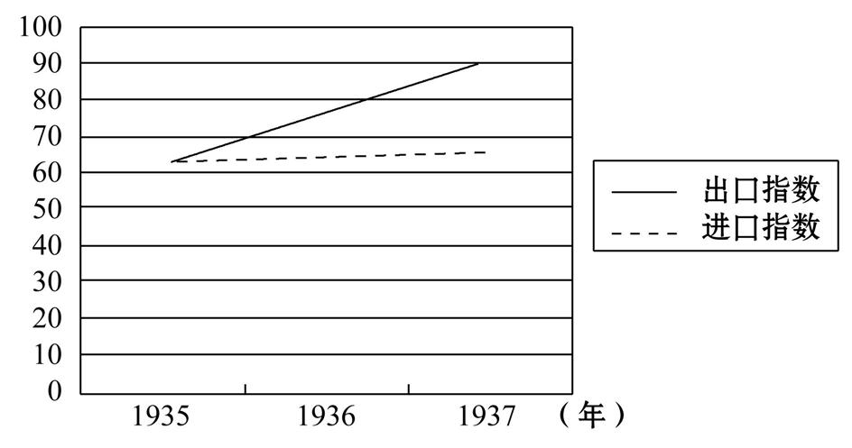
A.中国民族资本主义取得初步发展
B.国民政府经济建设运动取得成效
C.中国的对外贸易由入超转为出超
D.西方国家陷入经济危机泥潭
【解析】选B。民族资本主义初步发展是甲午战后,故A错误;根据曲线图可知,1935-1937年,中国对外出口贸易发展较好,再联系所学可知,这反映出国民政府经济建设运动取得成效,故B正确;对外贸易进出口指数体现不出由入超转为出超,故C错误;1935-1937年西方国家已经逐渐摆脱经济大危机,故D错误。
12.(2019·佛山模拟)据资料统计,1937年川陕等西部地区共有工厂237家,还包含一些作坊式工厂。到1940年,西部地区工厂合计达1354家,仅重庆就有429家。这说明了 ( )
A.西部优越的资源条件有利于企业发展
B.重庆是抗战时期的经济中心
C.西部的开发带动了相关产业的发展
D.国民政府为持久抗战作准备
【解析】选D。材料体现了1940年与1937年相比,西部地区及重庆的工厂大量增多,这与抗日战争时期工厂企业内迁有关。材料中企业内迁,说明国民政府意图通过企业内迁保留经济实力与物质基础,为持久抗战作准备,故D正确。
二、非选择题(共2小题,第13题25分,第14题12分,共37分)
13.(2020·登封模拟)(25分)阅读材料,完成下列要求。
材料 1903年9月,清廷发布上谕:“现振兴商务,应设立商部衙门。”商部成立后,下设的保惠司主要管理其下属的各商务局、商务所、商务学堂、招商工作以及负责外国优秀人才的选聘等事宜;通艺司则主管机器制造、铁路、轮船、开矿等工艺技艺;会计司则主要负责对货币、银行、度量衡等的监管。1903年的《奖励华商公司章程》和1906年的《奖励商勋章程》相继问世。清廷逐步建立了政府引导企业主联合的商会组织,工商界人士同时指出商会的成立“内可与政府通商人之情况,外可与各国持商务之交涉”;此外,清廷还创办商务学堂、高等实业学堂等新式商业学堂。1903年,清政府颁布《商人通律》;之后,又颁布了《公司律》和《商标注册试办章程》;1904年商部奏准颁布《矿务暂行章程》规定“洋商如愿附股,即为甘认此章程,一律遵守勿越”,规范了矿务的创办与开采等的基本原则;1906年颁布《破产律》规定了政府对于破产企业的基本处理原则;此外还颁布了一些奖励创办和发展工商业的章程。
——摘编自何军国《试析清末新政与晩清国民经济近代化》
(1)根据材料,概括20世纪初清政府调整工商业的主要措施。(14分)
(2)根据材料并结合所学知识,简析20世纪初清政府调整工商业的意义。(11分)
【解析】第(1)题依据材料逐句总结即可。第(2)题结合所学清末新政的意义来回答。
答案:(1)措施:调整、整顿工商业管理机构;鼓励创办工商企业及其辅助机构,奖励工商;加强政府引导;颁布管理工商企业的相关章程法令;制定法律规范工商业行为;创办新式商业学堂。(14分)
(2)意义:推动了中国经济管理体制的近代化;为近代中国培养大批经济人才;肯定了工商业者的社会地位,为近代中国工商业的发展提供了有利的社会环境;促进了中国民族资本主义的发展和经济近代化进程;客观上也加速了清政府的灭亡。(11分)
14.(2020·衡阳模拟)(12分)阅读材料,完成下列要求。
材料 南洋兄弟烟草股份有限公司,1905年由简照南、简玉阶兄弟创办于香港,当时资本为10万港元。由于缺乏技术,并受到英美烟草公司的竞争,于1908年亏损停业。1911年起,公司转亏为盈。1918年改组为南洋兄弟烟草股份有限公司,向北洋政府注册,并将企业中心由香港移至上海。公司于1919年向社会招股,资本扩大为1500万港元,简氏家族以占总股份的60%而控制企业。在此期间,公司最大的竞争者英美烟草公司曾3次企图吞并它而未果。
1927年以后,国民政府实行有利于外商的税收政策,使南洋兄弟烟草股份有限公司处于不利地位。1937年4月,官僚资本低价收买公司股票,由宋子文任董事长。1937年抗日战争爆发后,上海总厂毁于“八·一三”炮火。1945年抗日战争胜利后,上海总厂恢复生产。1951年2月实行公私合营。
——摘编自《南洋兄弟烟草股份有限公司史料》等
材料提供了一个中国近代企业发展的案例,蕴含了现代化的诸多启示。从材料中提炼一个启示,并结合所学的中国近现代史知识予以说明。(要求:观点明确,史论结合,言之成理)
【解析】启示可以提炼出很多,择其一即可。根据材料看出,半殖民地半封建的社会环境不利于近代工业发展,可提炼出观点:民族独立是工业现代化的前提。然后结合所学的中国近现代史民族资本主义曲折发展的史实说明论证。最后,总结得出:在半殖民地半封建社会的中国,民族资本主义发展艰难曲折,新中国成立,我国实现民族独立,工业现代化快速发展。
答案:示例:启示一:民族独立是工业现代化的前提(2分)
说明:19世纪六七十年代,中国民族资本主义工业诞生,但当时中国民族不独立,帝国主义、封建主义严重阻碍着民族资本主义的发展。甲午中日战争后,中国民族资本主义有了初步发展;辛亥革命后至第一次世界大战期间,中国民族资本主义出现“短暂的春天”,但第一次世界大战后列强卷土重来,民族工业又陷入萧条;抗日战争和解放战争期间,中国民族工业遭受日美帝国主义和国内官僚资本主义的双重打击,陷入绝境。新中国成立后,对民族资本主义工商业合理调整,实行公私合营,民族工业得到快速发展。(8分)
由此可知,近代中国民族不独立,工业现代化受到帝国主义、封建主义和官僚资本主义的阻碍;新中国民族独立,工业现代化快速发展。(2分)
启示二:资金、技术是工业现代化的重要保障(2分)
说明:近代民族资本主义工业资金不足、技术薄弱,制约其发展。南洋兄弟烟草股份有限公司初期因资金不足、技术薄弱难以与英美烟草公司竞争,导致亏损停业。后来改组公司,向社会招股,扩大资本,抵制了英美烟草公司将其吞并的企图。国民政府的税收政策,官僚资本低价收买公司股票,使其处于不利地位。新中国成立后,实行公私合营,扩大了资金来源,使其快速发展。(8分)
由此可知,只有解决了资金、技术问题,工业现代化才能腾飞。(2分)
启示三:国家政策的调整是工业现代化的重要前提(2分)
说明:辛亥革命后,中华民国政府实行奖励发展实业的政策,如南洋兄弟烟草股份有限公司向北洋政府注册,获得发展的机遇,民族工业出现“短暂的春天”;1927年南京国民政府实行有利于外商的税收政策,使南洋兄弟烟草股份有限公司处于不利地位;后国民政府推行“国民经济建设运动”,促进了民族工业的发展。新中国成立后,实行公私合营,民族工业快速发展;改革开放后,逐步实行市场经济体制,建立现代企业制度,工业化腾飞。(8分)
由此可知,国家政策的调整是工业现代化的重要前提。(2分)

关闭Word文档返回原板块

